|  |  |
| --- | --- |
| Gerb-BMSTU_01 | **Министерство науки и высшего образования Российской Федерации**  **Федеральное государственное бюджетное образовательное учреждение**  **высшего образования**  **«Московский государственный технический университет**  **имени Н.Э. Баумана**  **(национальный исследовательский университет)»**  **(МГТУ им. Н.Э. Баумана)** |

**Факультет «Информатика и системы управления»**

**Кафедра ИУ5 «Системы обработки информации и управления»**

Реферат

по дисциплине «Технология мультимедиа» на тему:

«Методы и алгоритмы обнаружения, распознавания и отслеживания движущихся объектов на видео»

Выполнила:

студентка группы ИУ5-64Б   
Бершауэр Наталья Владимировна

Дата: 15.05.20

Проверил:

к.т.н., доц., Г.И. Афанасьев

подпись, дата

2020 г.

**Оглавление**

[**Введение** 3](#_Toc40620476)

[**Алгоритмы и методы обнаружения объектов на видео** 4](#_Toc40620477)

[**Метод вычитания фона** 4](#_Toc40620478)

[**Метод усредненного фона** 6](#_Toc40620479)

[**Метод низкочастотного фильтра рекурсивного сглаживания** 7](#_Toc40620480)

[**Алгоритмы и методы для распознавания объектов на видео** 10](#_Toc40620481)

[**Алгоритмы и методы отслеживания объектов на видео** 12](#_Toc40620482)

[**Вывод** 14](#_Toc40620483)

[**Литература:** 15](#_Toc40620484)

# **Введение**

В настоящее время задача обнаружения, распознавания и отслеживания движущихся объектов является актуальной для систем видеонаблюдения. Ведь именно с помощью данной технологии можно совершать множество действий:

* Распознавание человека по внешним признакам, по походке и по другим уникальным показателям;
* Автоматизированное наблюдение за определённой местностью для обнаружения подозрительных действий и правонарушений;
* Мониторинг трафика, а именно отслеживание и анализ ситуации на дороге для рационального направления транспортного потока;
* Навигация автомобилей, а именно составление кратчайшего маршрута для объезда препятствий и пробок.

Что же помогает человеку автоматизировать данные действия? Это, конечно же, системы на основе компьютерного зрения. Компьютерное зрение – это новое научное направление в робототехнике и в области искусственного интеллекта, которое осуществляет обработку изображения, выявляет объекты реального мира и в последствии производит анализ. Данная область неразрывно связана с такими областями как: машинное зрение, обработка и анализ изображение, распознавание образов. Существует 3 ключевых фазы в видео анализе:

* Обнаружение интересующего объекта;
* Распознавание объекта по характерным признакам, анализ действий;
* Отслеживание объекта.

Далее будут представлены основные методы и алгоритмы обнаружения, распознавания и отслеживания объектов на видеозаписи.

# **Алгоритмы и методы обнаружения объектов на видео**

Автоматическое обнаружение объектов является одной из важнейших задач анализа видеозаписи. Рассмотрим 3 основных метода обнаружения объектов.

**Метод вычитания фона**

Множество алгоритмов для обнаружения объекта основаны на отделении переднего плана от фона изображения. Данный метод производит попиксельное сравнение кадра с изначальной моделью пространства. Также указывается порог чувствительности, от которого зависит, к какому плану будут принадлежать объекты. Если данный порог превышен при сравнении эталонного изображения и текущего кадра, то рассматриваемый объект выходит на передний план, иначе становится фоновым. Что же считается эталонным изображением? Таким изображением считается самый первый кадр, сделанный после установки данного оборудования. На *Рисунке 1* наглядно продемонстрирован данный метод[[1]](#footnote-1).

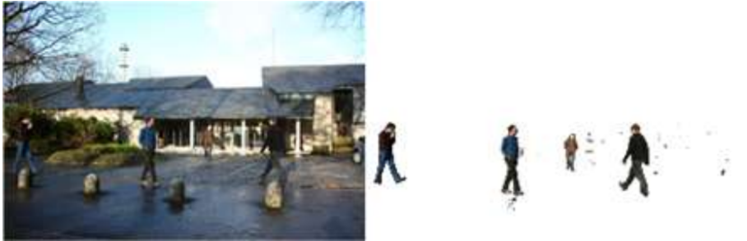

**Рисунок 1.** *Пример отделения фона от переднего плана*

Разницу между изображениями гораздо легче увидеть, воспользовавшись бинарным изображением или, иначе говоря, маской переднего плана. Такое изображение включает в себя только два цвета: черный и белый. Светлые участки указывают на те места, где были замечены изменения, а чёрные включают в себя изначальное изображение. На *Рисунке 2* представлено бинарное изображение объектов с *Рисунка №1.*

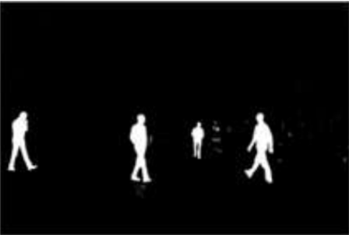

**Рисунок №2.** *Маска переднего плана*

Основные достоинства данного метода:

* Не требует больших вычислительных ресурсов;
* Прост в реализации.

Основные недостатки данного метода:

* Чувствительность к шуму на видеозаписи;
* При низком показателе контрастности невозможно правильно отделить объект от фона;
* Требования к стабильности освещения и положению камеры;
* При отделении качество объекта ухудшается;
* Нельзя изменить задний фон, т.е. эталонную модель для сравнения. Таким образом, на первый кадр могут попасть машины, деревья и другие объекты, которые в последствии исчезнут с выбранной области.

Исходя из всех вышеперечисленных достоинств и недостатков, можно сказать, что данный метод имеет гораздо больше отрицательных сторон, нежели положительных. Именно поэтому на практике этот метод применяется достаточно редко.

## **Метод усредненного фона**

Данный метод является преобразованным вариантом метода вычитания фона. Главным отличием данного метода является то, что за эталонное изображение принимается усредненная последовательность первых кадров. Также большим преимуществом является то, что эталонное изображение может меняться с течением времени. Тем самым можно избежать недостатков предыдущего метода. Чтобы достичь необходимой чувствительности к изменению фона, можно отрегулировать количество первых кадров для эталонного изображения.

Для сравнения двух методов ниже приведены *Рисунок №3* и *Рисунок №4*

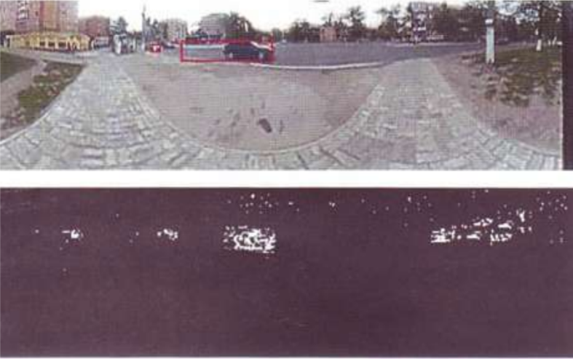

**Рисунок №3.** *Метод вычитания фона*

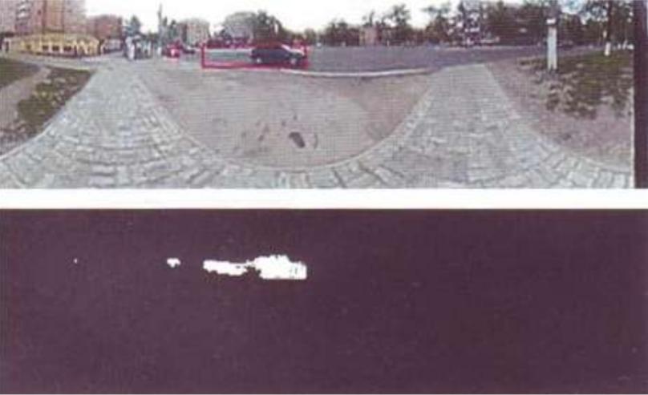

**Рисунок №4.** *Метод усредненного фона*

Можно заметить, что качество обнаружения объектов у метода усредненного фона гораздо лучше. Посторонних шумов от листвы и изменение освещения практически не видны. Чтобы достичь наилучшего результата можно воспользоваться алгоритмом, который фильтрует шумы.

Основные достоинства данного метода:[[2]](#footnote-2)

* Устойчив к изменению фона;
* Устойчив к изменению света;
* Можно контролировать чувствительность к изменению фона;
* Хорошее качество выделения объектов.

Таким образом, данный метод предоставляет хороший результат при обнаружении объектов.

## **Метод низкочастотного фильтра рекурсивного сглаживания**

Данный метод похож на метод усредненного фона тем, что за эталонное изображение принимает последовательность кадров. Однако в отличии от предыдущего метода эта последовательность не начальных кадров, а предшествующих текущему. Основной особенностью алгоритма является наличие коэффициента использования текущего кадра. С увеличением коэффициента растет и влияние текущего кадра. Для лучшего понимания рассмотрим *Рисунок №5.*

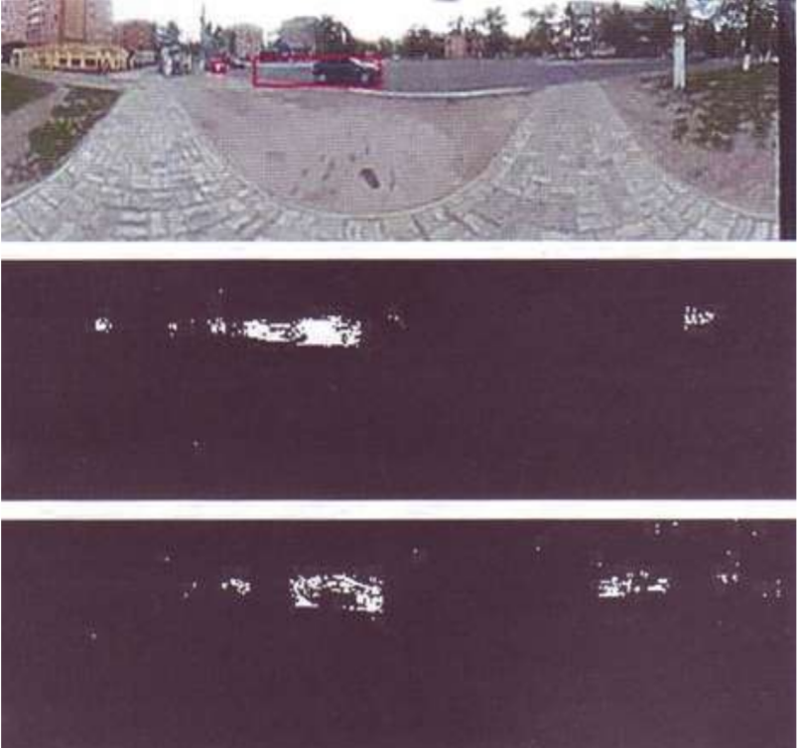

**Рисунок №5.** *Демонстрация работы метода низкочастотного*

*фильтра рекурсивного сглаживания с низким и высоким*

*коэффициентами использования текущего кадра*

Первая картинка является результатом работы алгоритма с низким коэффициентом использования текущего кадра. На данном изображение можно заметить практически полное отсутствие шумов на фоне. Но при этом сразу заметен недостаток – шлейф, оставленный проезжающей машиной. На второй картинке представлена работа алгоритма с высоким коэффициентом. На данном изображение присутствует большое количество шумов, значит можно сделать вывод, что в данном случае фон хуже отделяется от переднего плана. Также можно заметить отсутствие шлейфа от машины, но при этом качество самой машины оставляет желать лучшего.

Особенности данного метода:

* Хорошо работает с динамическим фоном;
* При высоком значении коэффициента объект имеет низкое качество, а также существует большое количество шумов;
* При низком значении коэффициента количество шумов значительно уменьшается, но появляется шлейф от быстродвижущихся объектов. Стоит заметить, что алгоритм хорошо работает с объектами, которые движутся с маленькой скоростью.

Данный метод имеет достаточно много преимуществ, а также плюсом является регулирование коэффициента. Но значительный минус заключается в том, что невозможно обнаружить стоячие предметы, так как через какое-то время они становятся частью эталонного изображения. [[3]](#footnote-3)

Подводя итоги, можно сказать, что самый качественный результат получается при использовании метода усредненного фона. Так же стоит отметить, что метод низкочастотного фильтра рекурсивного сглаживания тоже имеет хороший результат, однако только для медленно движущихся объектов.

Далее рассмотрим методы и алгоритмы распознавания объектов.

# **Алгоритмы и методы для распознавания объектов на видео**

Распознавание объектов играет огромную роль в анализе видеозаписи. Анализ видеозаписи позволяет избежать проблем, присутствующих в анализе изображения. Ведь объект на изображение может быть искажен, а видеозапись представляет дает более общую картинку происходящего[[4]](#footnote-4). Примером такого искажения может быть блик, посторонние объекты и т.д. Ниже на *Рисунке №7* представлены основные алгоритмы распознавания объекта.

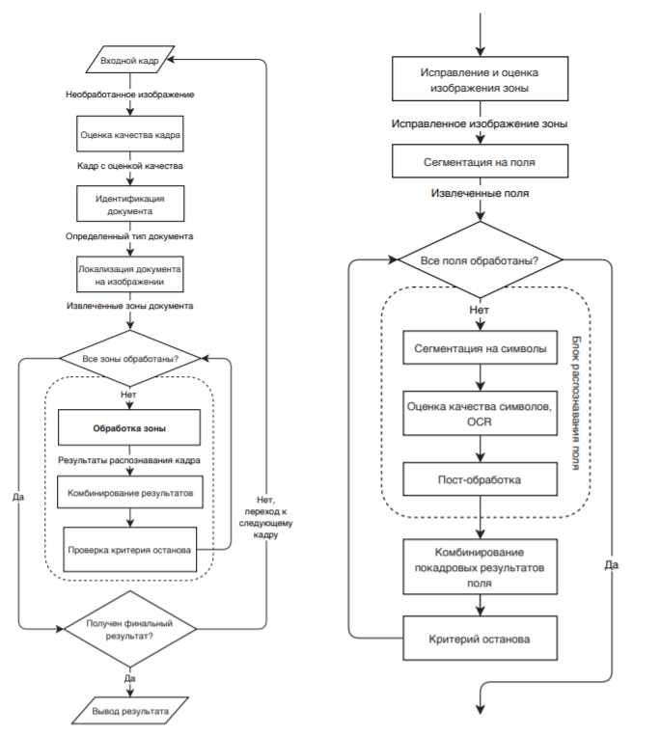

*Общая схема (а) Схема обработки зон (б)*

**Рисунок №7.** *Схема обработки кадра в системе распознавания*

*объектов в видеопотоке.*

При распознавании объекта могут произойти ошибки. Рассмотрим три основные формы ошибок:

* **Ошибки, связанные с несовершенством алгоритма распознавания.**

Данный класс ошибок присущ для любой системы распознавания. Эти ошибки могут появляться даже при идеальной работе других подсистем.

* **Ошибки, связанные с дефектами предварительной обработки.**

Эти ошибки возникают при неправильной работе подсистем, которые предшествуют алгоритму распознавания. Для наглядности приведу пример. На *Рисунке 8* представлено изображение текстовой строки. При разбиении данной строки на сегменты отдельных символов была допущена ошибка. Так последнюю в строке букву «Р» алгоритм распознавания может определить, как «F», так как в результате разбиения изображения была утеряна перемычка между горизонтальными линиями.[[5]](#footnote-5)

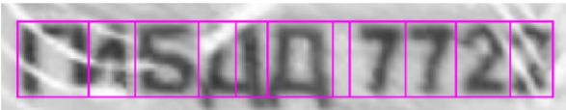

**Рисунок №8.** *Пример ошибочной сегментации текстовой строки*

*на отдельные символы в условиях размытости изображения и дефектов, связанных с защитным голографическим слоем документа.*

* **Ошибки, связанные с шумом среды.**

Эта ошибка может возникнуть, если объект сливается с объектом другого класса. Для наглядности вновь приведём пример. При съемке каких-либо объектов можно заметить блик от света, который перекроет объект наблюдения. [[6]](#footnote-6)

# **Алгоритмы и методы отслеживания объектов на видео**

Для начала сформулируем определение понятия «Отслеживание». Отслеживание – оценка траектории или, иначе говоря слежка, основанная на определенных метках, с помощью которых можно наблюдать за объектом в разных кадрах видео. Также отслеживание может распознать направление, расположение в пространстве и тень объекта. Однако при отслеживании могут возникнуть сложности, такие как:

* Утеря информации при конвертации 3-хмерной картины мира на 2-хмерное изображение;
* Шумы на изображении;
* Сложные тени, отбрасываемые объектом;
* Сокрытие объекта за другими составляющими
* Непредсказуемое и сложное движение объекта.[[7]](#footnote-7)

Для удобства отслеживания объекты определяются как некие формы. Основные формы представлены на *Рисунке №6[[8]](#footnote-8).*

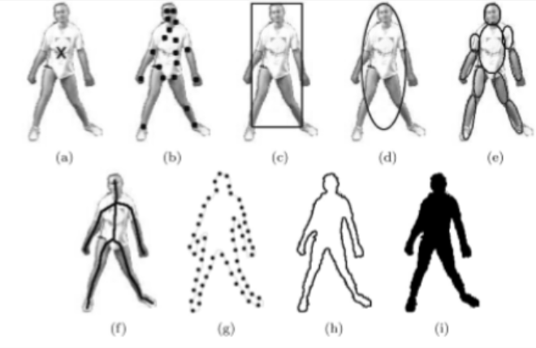

**Рисунок №6.** *Представления объекта.*

1. *– Центральное; (b) – Множество точек; (c) – Прямоугольное;*

*(d) – Эллиптическое; (e) – Частичное, на основе нескольких частей;*

*(f) – Скелетон; (g) – Контрольные точки на контур;*

*(h) – Конечный контур объекта; (i) – Силуэт.*

Рассмотрим поподробнее основные формы:

* **Точки.** Данное представление подходит для отслеживания объектов, которые занимают небольшую часть изображения. Объекты могут быть представлены в нескольких вариантах.
  + Объект представляет из себя точку, которая, в свою очередь, является центром (*Рисунок 6 (а)*);
  + Объект представлен несколькими точками (*Рисунок 6 (b)*).
* **Примитивные геометрические фигуры.** Данный способ больше подходит для жестких предметов, однако, его можно использовать и для всех типов объектов. Движение осуществляется посредством аффиного или проективного преобразования. Геометрические фигуры, которые чаще всего используются в данной группе:
  + Прямоугольник (*Рисунок 6 (c)*);
  + Эллипс (*Рисунок 6 (d)*).
* **Силуэт объекта или контур.** Данный способ подходит для отслеживания сложных нежестких форм. Контур определяет границы объекта (*Рисунок 6 (g, h)*), а силуэт включает в себе область внутри контура (*Рисунок 6 (i)*).
* **Сочлененные модели.** Это модели, состоящие из нескольких частей, которые соединены друг с другом подвижным частями (*Рисунок 6 (e)*). Ярким примером данной модели является человеческое тело.
* **Скелетные модели.** Данный способ может быть использован для жестких и нежестких объектов. Скелетная модель формируется с помощью медиального преобразования силуэта объекта. (*Рисунок 6 (f)*)

Таким образом, для каждого объекта выбирается подходящая форма отслеживания и в последствии осуществляется наблюдение за этой формой. [[9]](#footnote-9)

# **Вывод**

В данном реферате были рассмотрены основные алгоритмы и методы обнаружения, распознавания и отслеживания движущихся объектов на видео. Также были рассмотрены достоинства и недостатки методов, выявлены ошибки и их решения.

# **Литература:**

1. С.А. Белясников, Р.С. Дорофеев «Методы обнаружения движущихся объектов в видеопотоке».

<http://mvestnik.istu.irk.ru/_sys/mod/attach.php?journals/2016/02/articles/04/article_04_0.pdf>

1. М.В. Ляшов, А.Н. Береза, А.М. Бабаев «Нейросетевая система отслеживания и распознавания объектов в видеопотоке»
2. В.В. Волковицкий, В.И Волхонский «Особенности алгоритмов анализа телевизионных изображений»
3. А. Н. Алфимцев, И. И. Лычков “Алгоритм захвата и отслеживания объекта на цифровых изображениях с упрощенной процедурой обучения”
4. А.Л. Исаев «Способы классификации движущихся объектов на видео»

<https://moluch.ru/archive/122/33749/>

1. И.А. Бойко, Р.А. Гурьянов «Распознавание объектов на основе видеосигнала, полученного с камеры, установленной на подвижной платформе»
2. А.А. Тропченко, А.Ю. Тропченко «Методы вторичной обработки и распознавания изображений»
3. Журнал «Системы безопасности» «Отслеживание объектов в видеопотоке. Методы построения траекторий»

<https://macroscop.com/o-kompanii/blog/otslezhivanie-obektov-v-videopotoke-metody-postroeniya-traektoriy>

1. К.Б. Булатов «Методы, модели и алгоритмы комбинирования и останова в системах распознавания в видеопотоке»

<http://www.frccsc.ru/sites/default/files/docs/ds/002-073-04/diss/17-bulatov/ds04-17-bulatov_main.pdf?593>

1. В.В. Арлазаров «Анализ особенностей использования стационарных и мобильных малоразмерных цифровых видео камер для распознавания документов»

1. С.А. Белясников, Р.С. Дорофеев «Методы обнаружения движущихся объектов в видеопотоке». [↑](#footnote-ref-1)
2. К.Б. Булатов «Методы, модели и алгоритмы комбинирования и останова в системах распознавания в видеопотоке» [↑](#footnote-ref-2)
3. В.В. Волковицкий, В.И Волхонский «Особенности алгоритмов анализа телевизионных изображений» [↑](#footnote-ref-3)
4. А.А. Тропченко, А.Ю. Тропченко «Методы вторичной обработки и распознавания изображений» [↑](#footnote-ref-4)
5. В.В. Арлазаров «Анализ особенностей использования стационарных и мобильных малоразмерных цифровых видео камер для распознавания документов» [↑](#footnote-ref-5)
6. «Распознавание объектов на основе видеосигнала, полученного с камеры, установленной на подвижной платформе» [↑](#footnote-ref-6)
7. М.В. Ляшов, А.Н. Береза, А.М. Бабаев «Нейросетевая система отслеживания и распознавания объектов в видеопотоке» [↑](#footnote-ref-7)
8. А.Л. Исаев «Способы классификации движущихся объектов на видео» [↑](#footnote-ref-8)
9. Журнал «Системы безопасности» «Отслеживание объектов в видеопотоке. Методы построения траекторий» [↑](#footnote-ref-9)